「バイヤー向け食品ガイドブック」掲載応募書
【送付先】
宮城県農政部食産業振興課食ビジネス支援班
Mail： s-business@pref.miyagi.lg.jp
（令和５年１１月３０日（木）必着）

応 募 内 容
別途定める募集要領の内容を確認し、掲載商品の選定の結果、掲載されない場合があることを了承した上で、「バイヤー向け食品ガイドブック」への掲載応募を行います。 |  |  | チェック願います  ☐
フ リ ガ ナ
事業者名
所在地 | （〒 ― ）
連絡先 | 電話
 | FAX
 | E-mail
担当者氏名
選定条件の確認  （該当するものに☑願います） | ☐ 県（食産業振興課）の事業を活用した実績がある。  事業名： 【 年度】  内容（開発商品等）：  ☐ 令和５年度食材王国みやぎ喜ばれる商品づくり事業費補助金又は令和５年度コロナ対応型食品製造業経営力強化サポート事業の応募事業者である（不採択の場合を含む）。  ☐ 令和５年度おいしい山形・食材王国みやぎビジネス商談会又はスーパーマーケット・トレードショー２０２４（宮城県ブース）の出展応募事業者である（不採択の場合を含む）。
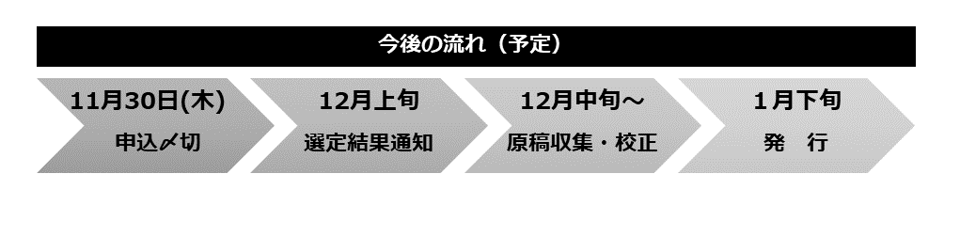※本応募書のほか、掲載希望商品のＦＣＰ展示会・商談会シートを送付願います。
※メール容量が８MBを超える場合には、メールが受信できない可能性がありますので、分割送信や画像圧縮によりメール容量の削減を行うとともに、送信できない場合には一度ご連絡願います。
※令和５年１２月４日（月）までに応募受付完了の連絡がない場合は、下記までご連絡ください。
●宮城県農政部食産業振興課食ビジネス支援班 電話：022-211-2812 E-mail：s-business@pref.miyagi.lg.jp
※掲載商品の選定の結果に関するお知らせは、応募書に記載のメールアドレス宛に電子メールでご連絡します。選定の結果によっては、掲載されない場合もございます。

〈掲載希望商品（２品まで）は裏面に記入願います→〉
掲載希望商品①
商品名
掲載希望カテゴリー  （掲載予定カテゴリー一覧の中から、第２希望まで記入願います） | 第１希望： 第２希望：
【掲載予定カテゴリー 一覧】
農産、林産、畜産、水産、惣菜、日配、ｸﾞﾛｻﾘｰ、酒、ｽｲｰﾂ･菓子、冷凍品、
調味料、その他（希望があれば記入願います。）
希望販路  （該当するものを☑願います） | ☐ 商社・卸売 ／ ☐ 百貨店 ／ ☐ 量販スーパー ／  ☐ 高質スーパー ／ ☐ ホテル・旅館 ／ ☐ 外食 ／  ☐ 中食 ／ ☐ 通販・ＥＣサイト ／ ☐ メーカー ／  ☐ その他（ ）
販売状況  （いずれかを☑願います） | ☐ 販売中 ☐ 販売予定（ 年 月頃）
アップサイクル食品  （該当するものを☑願います） | ☐ 食品廃棄物の削減や活用／☐ 包装資材の廃棄量削減  具体的な内容（ ）  ☐ その他（ ）
掲載条件の確認  （該当するものを☑願います） | ☐ 宮城県内で「製造・加工された加工食品」又は「生産・収穫された農林水産物」である。  ☐ 首都圏のバイヤー等からの発注に応じた提供が十分可能である。  ☐ 品質及び衛生管理等が適切に行われており、関係法令に定める規定に違反していない。
特記事項
（期間限定商品、出荷先・数量限定、取引条件等の特記事項があれば記入願います。）

掲載希望商品②【２商品の掲載を希望する場合のみ、記入願います。】
商品名
掲載希望カテゴリー  （掲載予定カテゴリー一覧の中から、第２希望まで記入願います） | 第１希望： 第２希望：
【掲載予定カテゴリー 一覧】
農産、林産、畜産、水産、惣菜、日配、ｸﾞﾛｻﾘｰ、酒、ｽｲｰﾂ･菓子、冷凍品、
調味料、その他（希望があれば記入願います。）
希望販路  （該当するものを☑願います） | ☐ 商社・卸売 ／ ☐ 百貨店 ／ ☐ 量販スーパー ／  ☐ 高質スーパー ／ ☐ ホテル・旅館 ／ ☐ 外食 ／  ☐ 中食 ／ ☐ 通販・ＥＣサイト ／ ☐ メーカー ／  ☐ その他（ ）
販売状況  （いずれかを☑願います） | ☐ 販売中 ☐ 販売予定（ 年 月頃）
アップサイクル食品  （該当するものを☑願います） | ☐ 食品廃棄物の削減や活用／☐ 包装資材の廃棄量削減  具体的な内容（ ）  ☐ その他（ ）
掲載条件の確認  （該当するものを☑願います） | ☐ 宮城県内で「製造・加工された加工食品」又は「生産・収穫された農林水産物」である。  ☐ 首都圏のバイヤー等からの発注に応じた提供が十分可能である。  ☐ 品質及び衛生管理等が適切に行われており、関係法令に定める規定に違反していない。
特記事項
（期間限定商品、出荷先・数量限定、取引条件等の特記事項があれば記入願います。）

